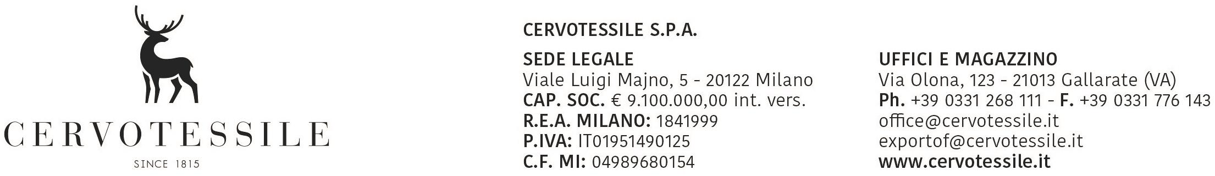

Spett.le Ufficio Dogana di Competenza

***OGGETTO: DICHIARAZIONE DI LIBERA ESPORTAZIONE***

Consapevoli di assumere ogni conseguente responsabilità, siamo a dichiararvi che tutto il materiale esportato

con ns. fattura n° 23012513 del 26/09/2023 con destinazione: VETEMENTS PEERLESS CLOTHING INC. (CA)

Non è vincolato a licenze di esportazione e quindi:

❖ non rientra nell’elenco dei beni come da regolamento (CEE) n° 388/2012 del Consiglio del 19 Aprile 2012, che modifica e aggiorna il regolamento (CEE) n° 428/2009 che istituisce un regime comunitario di controllo delle esportazioni di prodotti e tecnologie a duplice uso (DUAL‐USE) (Y901)

❖ non rientra nell’elenco dei beni come da Regolamento (CE) n° 101/2012 del Consiglio del 06 Febbraio 2012, relativo alla protezione di specie della flora e della fauna selvatiche mediante il controllo del loro commercio (CONVENZIONE DI WASHINGTON – CITES) (Y900)

❖ non rientra nell’elenco dei beni come da Regolamento (CEE) n°1523/2007, pertanto non contiene pelliccia di cane o di gatto (Y922)

❖ non rientra nell’elenco dei beni come da Regolamento (CEE) n° 116/2009 del Consiglio del 18 dicembre 2008, relativo all’esportazione dei beni culturali (Y903‐Y905)

❖ non rientra nell’elenco dei beni come da Regolamento (CEE) n° 1236/2005 del Consiglio del 27 giugno 2005, relativo al commercio di determinate merci che potrebbero essere utilizzate per la pena di morte, per la tortura o per altri trattamenti o pene crudeli, inumani o degradanti (Y904‐Y906‐Y907‐Y908)

❖ non rientra nell’elenco dei beni come da Regolamento di esecuzione (UE) n° 1264/2012 del Consiglio del 21 Dicembre 2012 che attua il regolamento 267/2012 concernenti misure restrittive nei confronti dell’Iran (Y920)

❖ non è soggetto alle disposizioni del Regolamento (CEE) n° 689/2008 del Consiglio del 17 giugno 2008 sull’esportazione di sostanze chimiche allegato I e V (Y916‐Y917).

❖ non è soggetta alla presentazione di licenza di esportazione per sostanze che riducono lo strato di ozono (sostanze controllate, sostanze nuove, prodotti e apparecchiature che dipendono da tali sostanze) come da Regolamento CE 1005/2009 del Consiglio del 16/09/2009 (Y902)

❖ non rientra nell’elenco dei prodotti e apparecchiature che contengono gas fluorurati ad effetto serra, o il cui funzionamento dipende da tali gas, elencati nell'allegato II del Regolamento (CE) n. 842/2006 del Consiglio del 17 Maggio 2006. (Y926)

❖ beni che non rientrano del regolamento 2020/402 (Y975)

26/09/2023